随机信号处理实验报告

姓名：姜文倩
学号：913116150102
院系：电子工程与光电信息学院

一．实验要求：
仿真伪随机相位编码脉冲雷达的信号处理。设码频为各学生学号末两位数，单位为MHz，伪码周期内码长为127，占空比10%，雷达载频为10GHz，输入噪声为高斯白噪声。目标模拟分单目标和双目标两种情况，目标回波输入信噪比可变（-35dB～10dB），目标速度可变（0～1000m/s），目标幅度可变（1～100），目标距离可变（0～10000m），相干积累总时宽不大于10ms。单目标时，给出回波视频表达式；脉压和FFT 后的表达式；仿真m序列的双值电平循环自相关函数，给出脉压后和FFT 后的输出图形；通过仿真说明各级处理的增益，与各级时宽和带宽的关系；仿真说明脉压时多卜勒敏感现象和多卜勒容限及其性能损失（脉压主旁比与多卜勒的曲线）。双目标时，仿真出大目标旁瓣盖掩盖小目标的情况；仿真出距离分辨和速度分辨的情况。

二．计算与公式
码频fm=2MHZ
载频fc=10GHZ
t=10ms
T=1/fm*1270;
N<t/T=15

回波信号的视频表达式：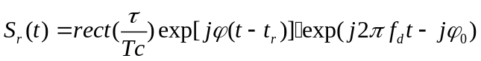
脉压后：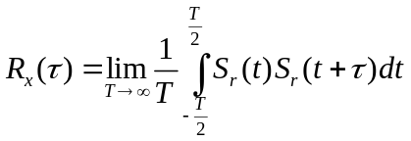
FFT后：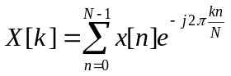

三．仿真
1）单目标
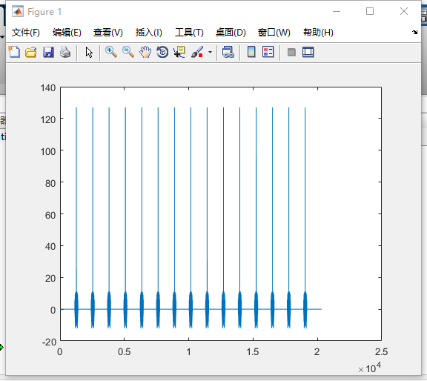
(1)双值电平循环自相关函数

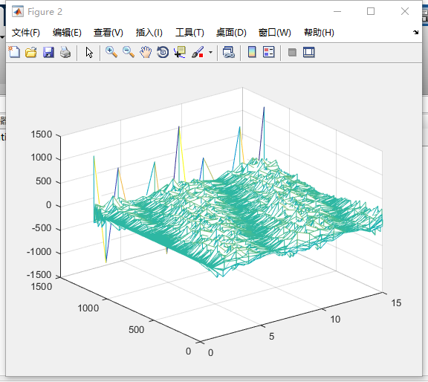
(2)脉压后的输出波形（有多普勒和延迟）

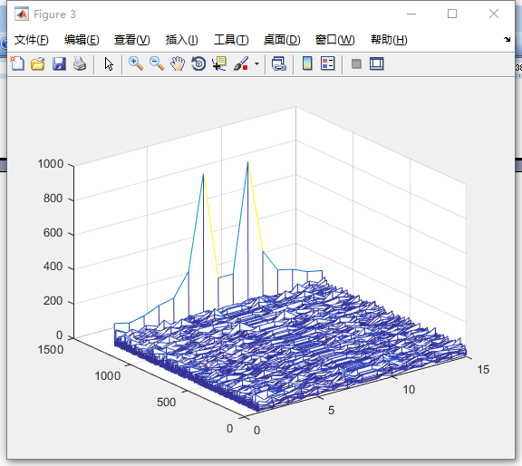
(3)FFT后的输出波形
脉压增益=时宽带宽积

改变多普勒频率，记录主旁瓣比，如表一所示：
表一
Fd/Hz | 0 | 200 | 400 | 600 | 800 | 1000 | 1200 | 1400 | 1600
主旁瓣比/db | 19.15 | 7.46 | 4.73 | 3.02 | 3.5 | 1.41 | 1.25 | 2.68 | 2.14
1）主旁瓣比与多普勒频率关系
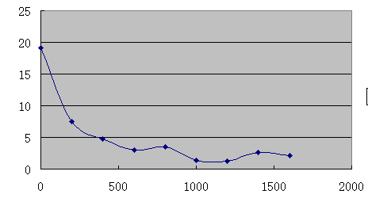
压缩后输出的主旁瓣比随fd的增大而下降，虽有时有波动，但整体呈下降趋势。

2）双目标
A）大目标旁瓣掩盖小目标
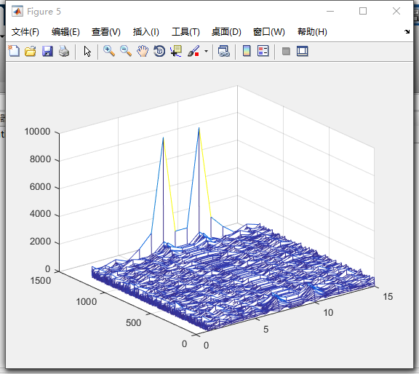
b)距离分辨
1> r1=80,r2=70
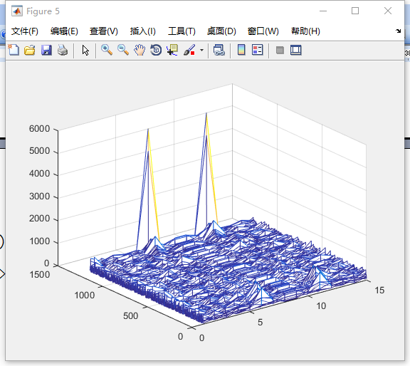
2> r1=80,r2=145
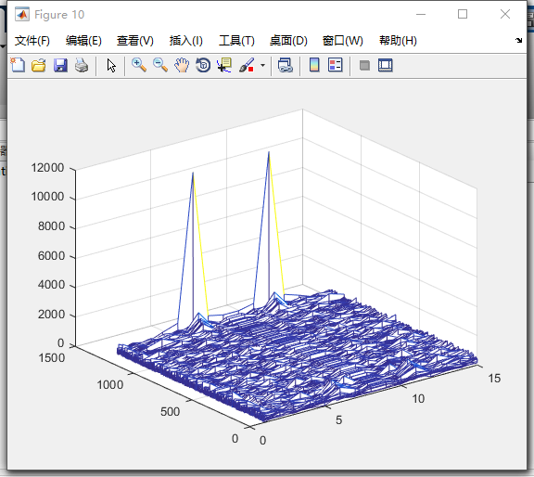

3> r1=80,r2=160

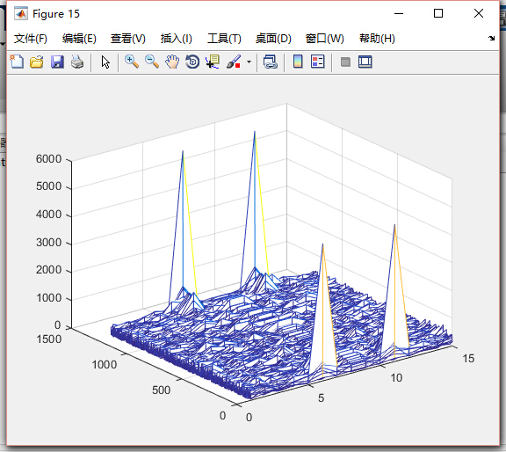

3>速度分辨
- v1=8,v2=120
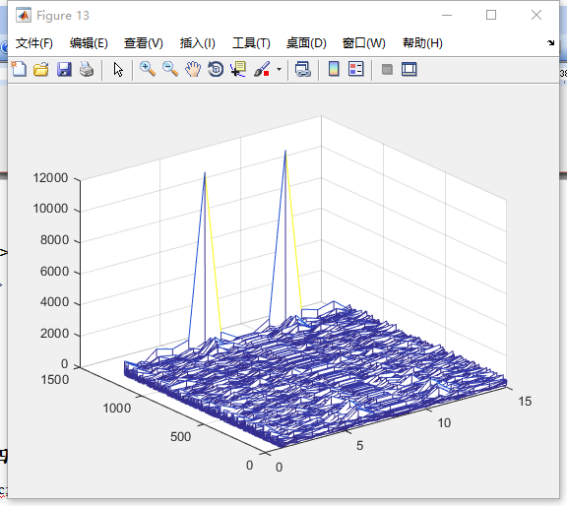

- v1=500,v2=600
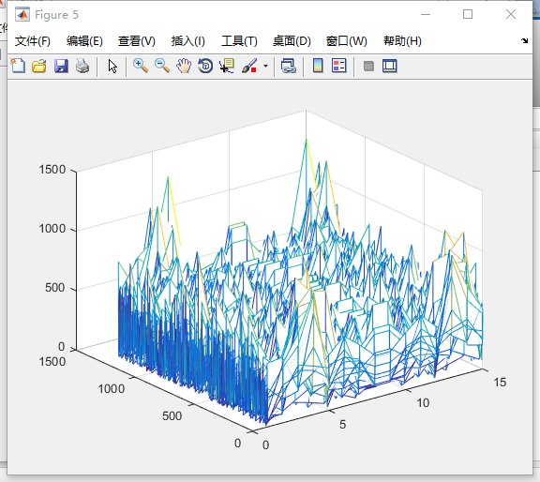

四．源程序
clc;
clear;
fm=2e6;
fc=10e9;
c=3e8;
v1=8;
fd1=2*v1/0.03;
v2=10;
fd2=2*v2/0.03;
t=10e-3;
T=1/fm*1270;
N=15;
snr=-10;
m=1270;
fbconnection=[1 0 0 0 0 0 1];
n=length(fbconnection);
M=2^n-1;
register=[0 0 0 0 0 0 1];
mseq(1)=register(n);
for i=2:M
newregister(1)=mod(sum(fbconnection.*register),2);
for j=2:n
newregister(j)=register(j-1);
end;
register=newregister;
mseq(i)=register(n);
end
m_127=2*mseq-1;
m_1270=[m_127 zeros(1,1143)];
%0ÑÓÊ±£¬0¶àÆÕÀÕ»Ø²¨
hb=repmat(m_1270,1,N);
hb=awgn(hb,snr,'measured');
hb1=hb;

pipei=fliplr(m_1270);
hbb1=conv(pipei,hb1);
figure;
plot(hbb1);
for r=1:N
for h=1:m
s_hb1(h,r)=hbb1((r-1)*m+h);
end
end
for h=1:m
r_fft(h,:)=abs(fft(s_hb1(h,:)));
end

for i=1:1270*N;
duopule(i)=cos(2*pi*fd1/fm*i);
end
hb2=hb1.*duopule;
pipei=fliplr(m_1270);
hbb2=conv(pipei,hb2);
m_hb1=abs(hbb2);
m_hb=abs(hbb2)/max(m_hb1);
m_hb=10*log(m_hb);
for r=1:N
for h=1:m
s_hb2(h,r)=hbb2((r-1)*m+h);
end
end
for h=1:m
r_fft2(h,:)=abs(fft(s_hb2(h,:)));
end

r1=800;
yanchi1=fix(2*r1*fm/c);
m3=[zeros(1,yanchi1) m_127];
a1=1270-127-yanchi1;
m3=[m3 zeros(1,a1)];
m30=1*m3;
hb_2=repmat(m30,1,N);
hb_2=awgn(hb_2,snr,'measured');
hb_2=hb_2.*duopule;
pipei1=fliplr(m3);
hbb_2=conv(pipei1,hb_2);
m_hb11=abs(hbb_2);
m_hbb=abs(hbb_2)/max(m_hb11);
m_hbb=10*log(m_hbb);
for r=1:N
for h=1:m
s_hb21(h,r)=hbb_2((r-1)*m+h);
end
end
figure;
mesh(1:N,1:1270,s_hb21);
for h=1:m
r_fft21(h,:)=abs(fft(s_hb21(h,:)));
end
figure;
mesh(1:N,1:1270,r_fft21);

r2=1000;
yanchi2=fix(2*r2*fm/c);
m4=[zeros(1,yanchi2) m_127];
a2=1270-127-yanchi2;
m4=[m4 zeros(1,a2)];
m40=5*m4;
hb_3=repmat(m40,1,N);
hb_3=awgn(hb_3,snr,'measured');
for i=1:1270*N;
duopule2(i)=cos(2*pi*fd1/fm*i);
end
hb_3=hb_3.*duopule2;
huibo=hb_2+hb_3;
pipei1=fliplr(m3+m4);
w1=conv(pipei1,huibo);
w11=abs(w1);
w12=abs(w1)/max(w11);
w12=10*log(w12);
for r=1:N
for h=1:m
s_hb3(h,r)=w1((r-1)*m+h);
end
end
figure;
mesh(1:N,1:1270,s_hb3);
for h=1:m
r_fft3(h,:)=abs(fft(s_hb3(h,:)));
end
figure;
mesh(1:N,1:1270,r_fft3);

